***PREPA EN LÍNEA-SEP***

***CUARTA GENERACIÓN***

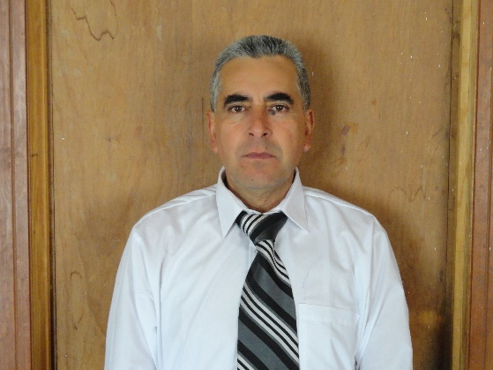 ***CAMPUS 2***

***GRUPO G4-20***

***MÓDULO 23***

***SEMANA 2***

# **Actividad 5**

## “Fase 5: Dirección. División del trabajo”

## *Facilitador:*

**LILIANA MIRANDA LUQUE**

***Alumno:***

***Francisco Hernández Morales***

***Fecha:***

***14 de octubre 2017***

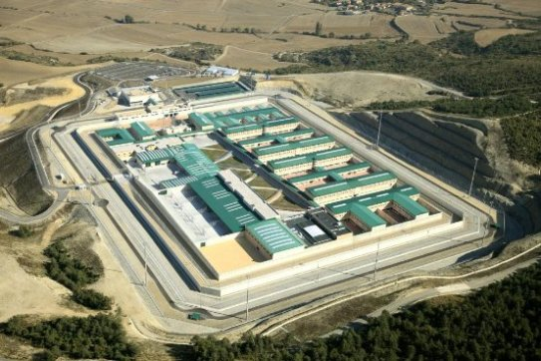

**¡Por un centro de readaptación social digno y educativo!**

A continuación, presento un esquema para describir a las personas que, realizaran actividades específicas relacionadas con mi proyecto.

Mi proyecto trata de la reubicación del centro de rehabilitación social de Pachuca, Hidalgo. Uno de los problemas que existe en mi comunidad es el peligro que representa la fuga de reos ya que, estos buscan refugio en las casas cercanas, lo que pone en peligro a las familias llegando incluso a privar de la vida a las personas que habitan la casa, esto lo hacen para proteger su identidad; en otras ocasiones violan y roban para tener recursos y continuar su huida, el despliegue de autos policiacos el allanamiento por parte de los elementos por encontrar a los fugitivos pone en riesgo a los vecinos que si por alguna razón algún reo es hallado en su domicilio es arraigado por presunción de cómplice y muchas ocasiones no se cuenta con recursos para hacer frente a una situación de esta magnitud.

Quiero participar en atender esta situación porque, en las afueras de este centro penitenciario hay mucha gente que espera ver a sus familiares o amigos, pero bajo este pretexto también se hayan personas ajenas a los internos que buscan extorsionar a los familiares, argumentando que conocen el sistema y pueden sacar en libertad a algún reo; al haber muchas personas y no haber servicios sanitarios algunos hacen sus necesidades en la banqueta ,generan basura, y el vocabulario que en su mayoría usan es altisonante, y por ahí transitan los padres de familia con sus niños o los niños solos ya que es paso obligado para llegar a las escuelas y cuando hay algún operativo por situaciones de conflictos internos o fugas; las personas que transitan en la calle así como las que están en sus viviendas están en peligro.

Reuniones para dar a conocer los problemas que ocasiona el centro de rehabilitación social, para pedir su reubicación.

secretario

Verificar la documentación (que sea la correcta)

tesorero

Encargado de las finanzas

Responsable del proyecto

Presidente de colonos

vocales

Distribución de papelería

Responsable del proyecto:

Es la persona creadora del proyecto, el que designa las actividades para establecer metas para que se cumpla el objetivo.

Establece metas

Supervisa la ejecución del proyecto

Solicita apoyo al comité de vecinos

Realiza el proyecto

Presidente de colonos:

Tiene conocimiento del proyecto, a su vez coordina al secretario, tesorero y vocales.

Verifica y realiza los oficios que se entregaran.

Es responsable de la documentación

secretario

tesorero:

Es el encargado de las finanzas el responsable de la colecta y de administrar el dinero.

Realiza los pagos derivados del proyecto.

Realiza compras de material.

Administra el dinero

tesorero

Vocales:

Es personal de apoyo que se encargara de distribuir los trípticos y de hacer colectas.

Apoyaran con la entrega de documentos.

Se encargan de distribuir los trípticos y realizar las colectas.

vocales

¿Cuál es la importancia de la división del trabajo en la etapa de la organización?

Es necesario e importante la organización para que todas las actividades estén bien distribuidas y cada persona realice su función de acuerdo con su capacidad.

1. ¿Es necesario integrar colaboradores en tu proyecto? ¿Por qué?

Los colaboradores son necesarios e importantes en la realización de un proyecto, deben ser personas responsables y comprometidas con la causa.

1. En caso de no contar con colaboradores, ¿qué consecuencias habría para el desarrollo de tu proyecto?

La falta de colaboradores sería un gran problema, muy difícil poder lograr el desarrollo del proyecto sería casi imposible, los colaboradores son muy necesarios.

1. ¿Qué tecnologías –aplicaciones, sitios Web, redes sociales- podrían ayudarte a encontrar personas interesadas en participar en tu proyecto?

En mi proyecto es necesario crear una página Web, también seria de mucha ayuda, Facebook, YouTube, Un Blog de Blogger; hoy en día la mayoría de las personas utilizan alguna de estas herramientas, lo que me permitiría interactuar con otras personas para pedir su punto de vista respecto a mi proyecto y así tener puntos de vista más eficaces.

**Referencias:**

(Prepa en Línea SEP, Recuperado en 2017) (Prepa en Línea SEP, wordpress.com,

Recuperado en 2017) (González Espinosa, 2017)

Prepa en Línea SEP. (30 de agosto de Recuperado en 2017). wordpress.com. Obtenido de

Actividad integradora semana 1.:

https://cbtis8gabistrong.files.wordpress.com/2017/08/actividad-integradora-semana-1-pri

mera-parteagosto2017.pdf

(Hidalgo Manzano, Recuperado 2017)

Prepa en Línea SEP. (30 de agosto de Recuperado en 2017). wordpress.com. Obtenido de

Reubicación del refugio en Tultitlán, Estado de México.:

https://cbtis8gabistrong.files.wordpress.com/2017/08/ejemplo-actividad-integradora-1-m

c3b2dulo-22-agosto-2017-0020.pdf

González Espinosa, M. (05 de Septiembre de 2017 ). *mod/forum*. Obtenido de 2a. sesiòn videoconferencia M22C2G4-020: http://148.247.220.224/mod/forum/discuss.php?d=14458

Hidalgo Manzano, J. (09 de Septiembre de Recuperado 2017). *repository.uaeh.edu.mx*. Obtenido de ORIGEN DE LAS CÁRCELES Y CREACIÓN DEL CENTRO DE READAPTACIÓN SOCIAL : https://repository.uaeh.edu.mx/bitstream/bitstream/handle/123456789/10478/Origen%20de%20las%20carceles%20y%20creacion%20del%20centro%20de%20readaptacion.pdf?sequence=1